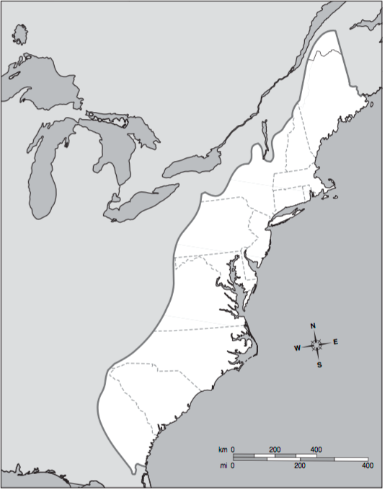

**The 13 British Colonies around 1750**

**13**

**12**

**11**

**10**

**9**

**8**

**7**

**6**

**5**

**4**

**3**

**2**

**1**